Installationsproblem i Windows Vista
De flesta program skrivna för Windows XP fungerar utmärkt i Windows Vista. Dock är det ett fåtal program som faktiskt fungerar utan att man behöver göra några justeringar. Här följer några tips på hur man kan gå tillväga.

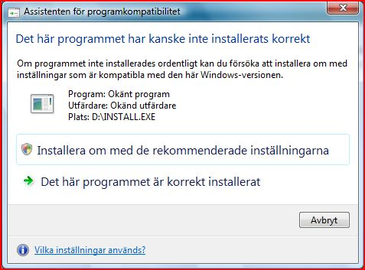
1. Installations-programmet startar inte. Programmet startar inte efter installation eller uppför sig konstigt.
När det här inträffar startar Windows Vista automatiskt PCA (Program Compatibility Assistant) som visar följande dialogruta.

Klicka på alternativet Installera om med de rekommenderade inställningarna
Om inte programmet startas om automatiskt gör du det manuellt och efter detta fungerar det för det mesta.

2. Programmet startar men färgerna ser konstiga ut. Programmet visas i en liten ruta mitt på skärmen.
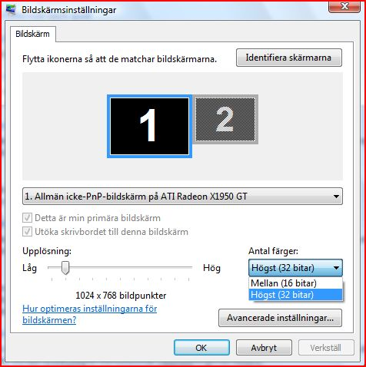
Får man upp en dialogruta som säger något om färg så innebär det för det mesta att man måste minska färgdjupet vilket man gör på följande sätt.
Högerklicka på skrivbordet och välj Anpassa.
Välj sedan Bildskärms-inställningar längst ner i dialogrutan.

Följande dialogruta visas och här ändrar man till ex. 16 bitars färg. Då brukar de flesta program fungera bra.
Visas programmet i en liten ruta på skärmen ändrar man upplösning med reglaget nere till vänster i dialogrutan. Prova med upplösningen 800x600.

Sedan finns naturligtvis också samma kompatibilitetsinställningar i Windows Vista som finns i Windows XP.
Börja med att högerklicka på ikonen till det program som inte fungerar.
Välj Egenskaper i menyn. Därefter klickar du på fliken Kompatibilitet.
Det resulterar i följande utseende.
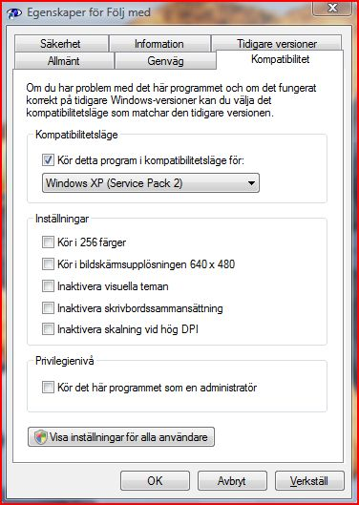
Är det ett förhållandevis nytt program som inte fungerar som det skall väljer man Windows XP.
Är programmet äldre kan man med fördel välja att köra som Windows 98.

Visas programmet i en liten ruta på bildskärmen när det körs kryssar man för alternativet 640 x 480.
Har man fortsatta problem med färger kryssar man för alternativet 256.

I vissa fall kan det också hjälpa att kryssa alternativet Inaktivera visuella teman men det är inte det första man väljer!
Det här är några tips på vad man kan göra för att få program att fungera i Windows Vista.
Lycka till!

